# 订餐系统

# 需求分析与概要设计

## 项目说明

## 项目目标：

提高餐厅和顾客之间交易的效率，通过使用该系统，使商家便利的获取客户数据信息，能够根据掌握的数据调整菜品采购与制作量，同时依据顾客喜好为顾客提供更加周到的服务。使顾客能够在短时间内了解各种菜品的信息，根据其他顾客评论做出更适合自己的选择。

1） 用户端：浏览菜单、查看菜品详细信息

2） 商户端：用户信息管理、菜单管理、订单管理

## 软硬件环境需求

商户端和用户端都要求使用搭载windows操作系统的PC机，要求接入互联网。

## 使用的关键技术：

本项目采用数据库管理系统MySQL和C#语言进行开发。开发工具为Visual Studio 2017,它是Microsoft提供的一个集成开发环境，功能强大，提供多种控件，给程序的界面设计带来了极大便利。

## 需求分析

## 系统用例

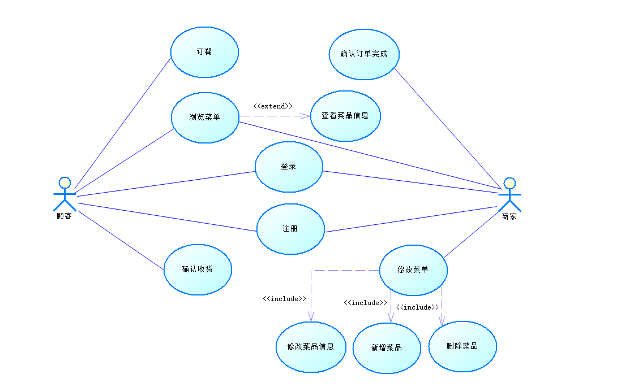

图 1 系统用例图

1. **注册**

**参与者**：顾客、商家

**基本事件流**：顾客和商家点击注册按钮，进入注册界面，填写用户名、密码等个人信息，选择用户注册或商家注册，点击确定按钮，系统显示注册成功或注册失败。

1. **登录**

**参与者**：顾客、商家

**基本事件流**：顾客和商家点击登录按钮，进入登录界面，填写用户名、密码等个人信息，选择用户登录或商家登录，点击确定按钮，系统显示登录成功或登录失败。

1. **浏览菜单**

**参与者**：顾客、商家

**基本事件流**：顾客和商家进入菜单页面，系统显示菜品列表。

1. **查看菜品信息**

**参与者**：顾客

**基本事件流**：顾客单击菜品列表的某一菜品，系统显示菜品详细信息。

1. **订餐**

**参与者**：顾客

**基本事件流**：顾客选择菜品种类、数量，点击确定按钮，系统生成订单。

1. **确认收货**

**参与者**：顾客

**基本事件流**：顾客收到菜品后，进入订单页面，点击确认收货按钮，系统完成订单。

1. **修改菜单**

**参与者**：商家

**基本事件流**：商家进入菜单页面，对菜单信息进行修改，包括修改菜品信息、新增菜品、删除菜品。

1. **确认订单完成**

**参与者**：商家

**基本事件流**：商家进入订单页面，点击菜品已送出按钮，系统修改订单状态。

## 业务流程

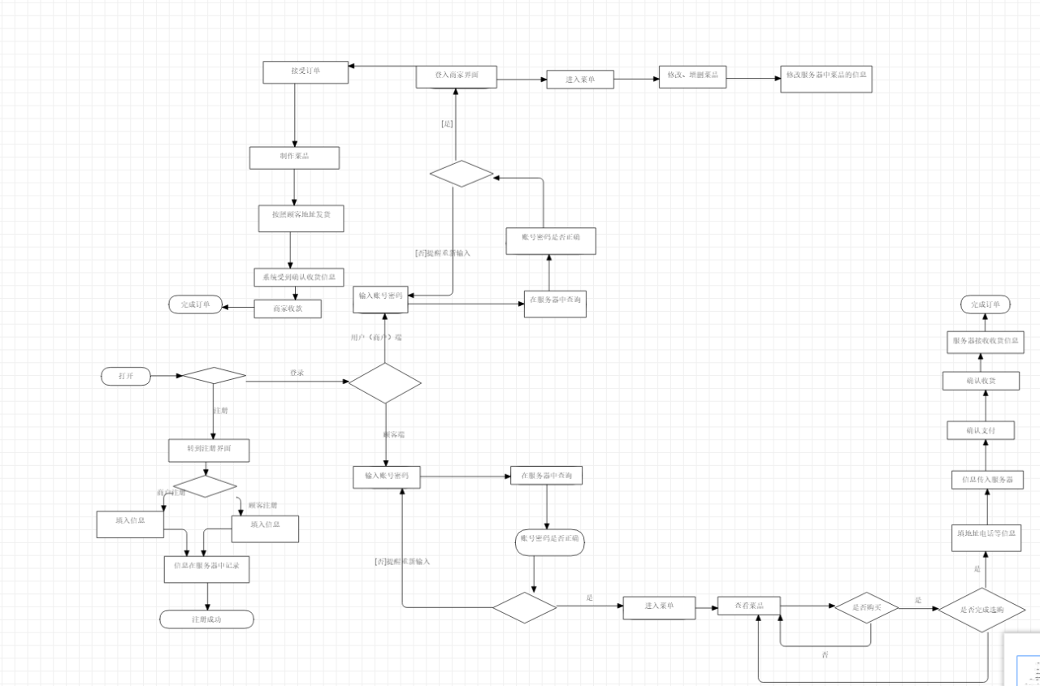

图 2流程图

## 概要设计

## 功能模块设计

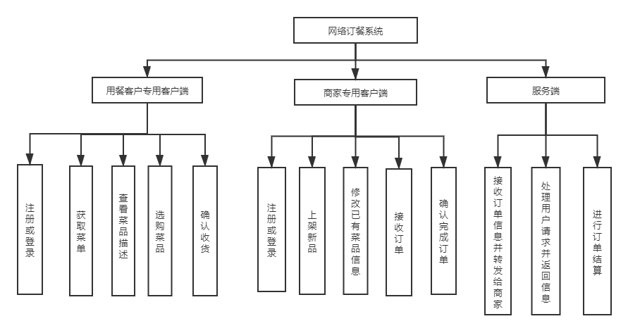

图3 订餐系统功能模块图

1. **注册或登录**

**输入：**用户id，密码，用户名（注册时），地址（注册时），手机号（注册时）

**输出：**用户登录/注册结果

**功能概述：** 登陆时：将用户信息传送到服务器，在服务器端通过用户id和密码查询用户表，如果存在对应记录则返回登录成功，如果不存在则返回登陆失败。注册时：将输入的合法信息传送到服务器，在服务器端为用户随机分配一个唯一的id，并将新用户所有信息记录在用户表中。

1. **获取菜单**

**输入：**无

**输出：**菜单

**功能概述：**用户点击“菜单”后客户端向服务器端发送获取菜单的请求，服务器端收到请求后将对应菜单返回。

1. **查看菜品描述**

**输入：**无

**输出：**菜品详细信息

**功能描述：**用户点击某一菜品后，客户端向服务器发送获取对应菜品详细信息的请求，客户端收到请求后返回该菜品的所有信息。

1. **选购菜品**

**输入：**无

**输出：**订单信息

**功能描述：**用户选购好菜品后客户端将用户id和菜品信息发送到服务端，服务器生成订单并将订单信息存入到数据库中，然后将订单返回给客户端，客户确认购买后，客户端向服务器发送确认信息，服务器收到确认信息后将订单状态置为“等待“。

1. **确认收货**

**输入：**无

**输出：**无

**功能描述：**用户点击确认收货后客户端向服务器发送确认信息，服务器收到后先根据订单信息进行结算，然后将订单状态置为“完成“。

1. **上架新品**

**输入：**菜品信息

**输出：**菜品状态

**功能描述：**商家填写完新菜品的详细信息后客户端将菜品信息发送到服务器端，服务器自动为菜品分配id并将其所有信息存入数据库中。完成后服务端向客户端返回确认信息。

1. **修改已有菜品信息**

**输入：**需要修改的信息

**输出：**修改状态

**功能描述：**商家获取自家订单并修改好某一订单后，客户端将修改后的订单发送到服务器端，服务器保存修改，返回修改状态。

1. **接受订单**

**输入：无**

**输出：订单信息**

**功能描述：**服务器自动将处于“等待“状态的订单发送到商家客户端。

1. **确认完成订单**

**输入：无**

**输出：无**

**功能描述：**商家点击确认完成订单后，客户端向服务器发送确认信息，服务器将订单状态设置为“等待收货“。

1. **接收订单信息并转发给商家**

**输入：**用户订单

**输出：**处理后的订单

**功能描述：**服务器时刻监听客户端信息，客户端发来新订单后，服务器对其进行处理并转发给商家。

1. **处理用户请求并返回信息**

**输入：**未知

**输出：**未知

**功能描述：**对用户诸如确认收货、添加新菜品等请求做出响应。

1. **进行订单结算**

**输入：**无

**输出：**无

**功能描述：**等到某一订单状态转变为“完成“时，对消费者和商家账户上的资金进行划拨并将交易完成信息发送给客户端。

## 核心类图

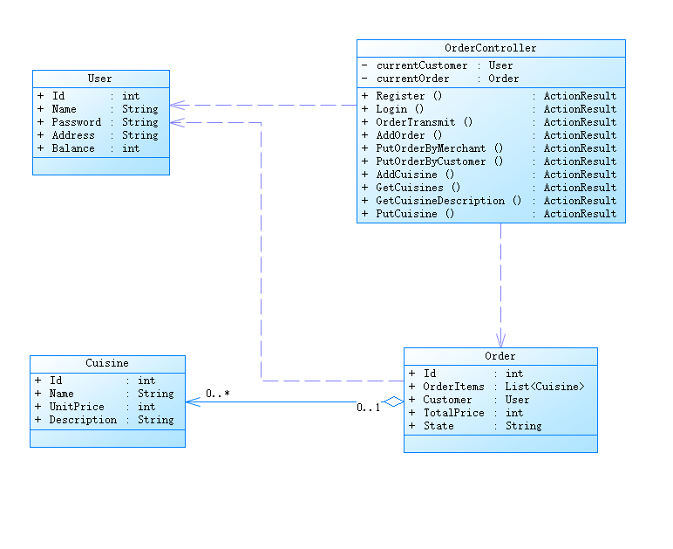

图 4核心类图

## 界面设计

登录界面：

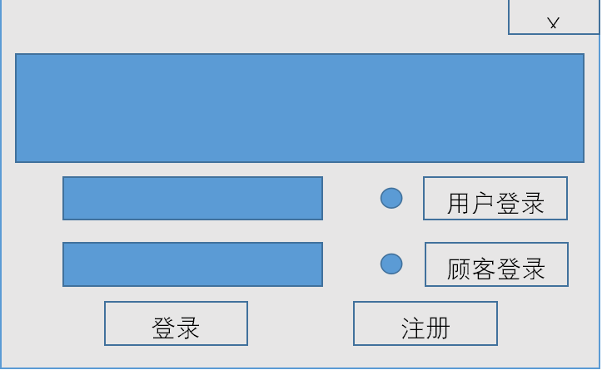

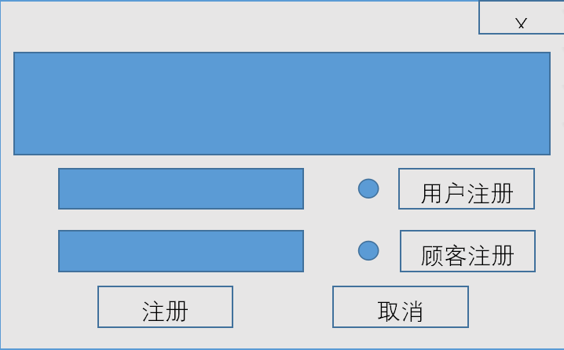

用户界面：

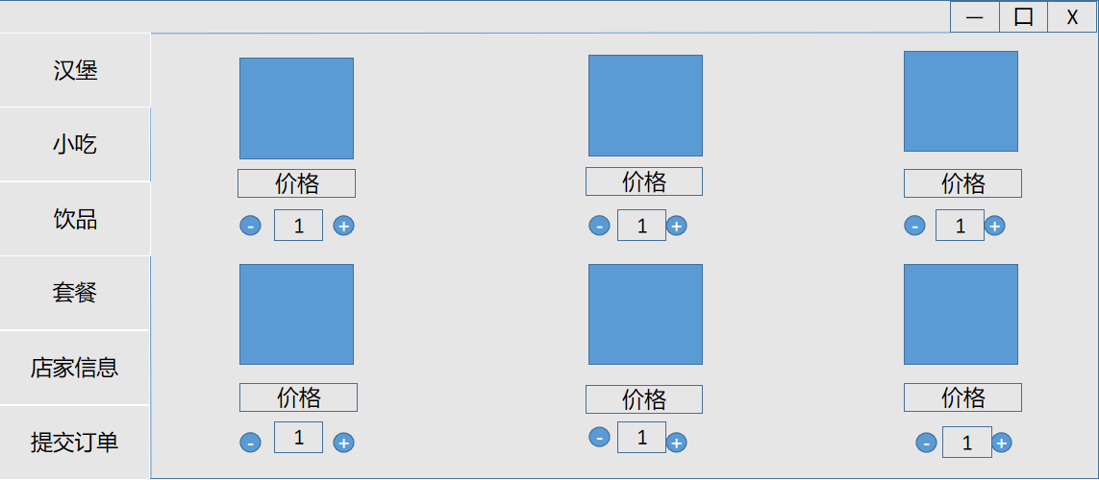

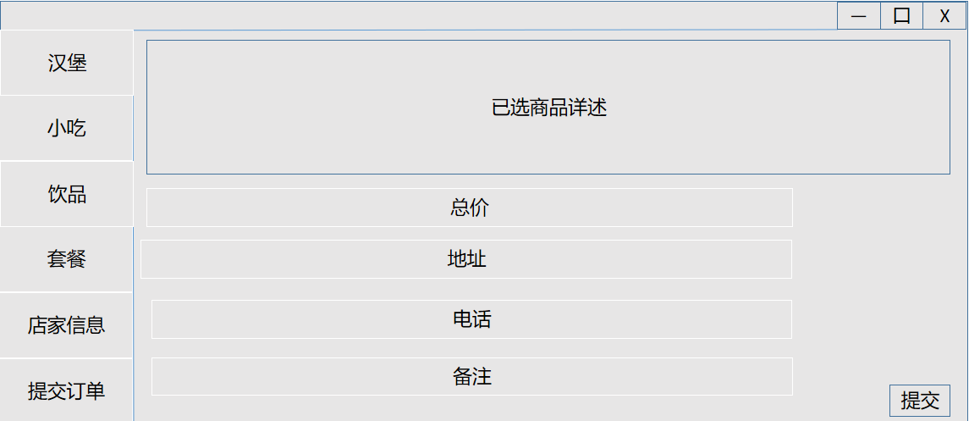

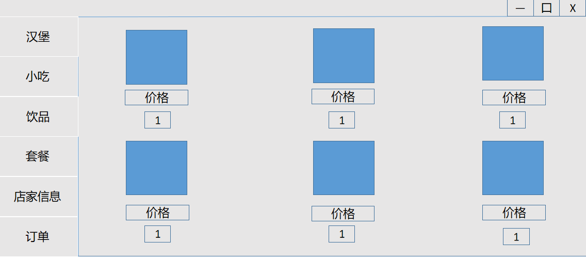

（图片仅供参考，一切以实物为准）